GRUPA ,,MISIE” wtorek 28 .IV. 2020 r.
Temat ,, Przyroda w mieście”
Zadania:
1.Wyszukiwanie parków w albumach przyrodniczych.

Albumy przyrodnicze przedstawiające parki w dużych miastach.

Prosimy aby dzieci wyszukały parki w albumach przyrodniczych. Tłumaczy, że parki to takie obszary, gdzie jest dużo drzew, trawy i gdzie można odpocząć.

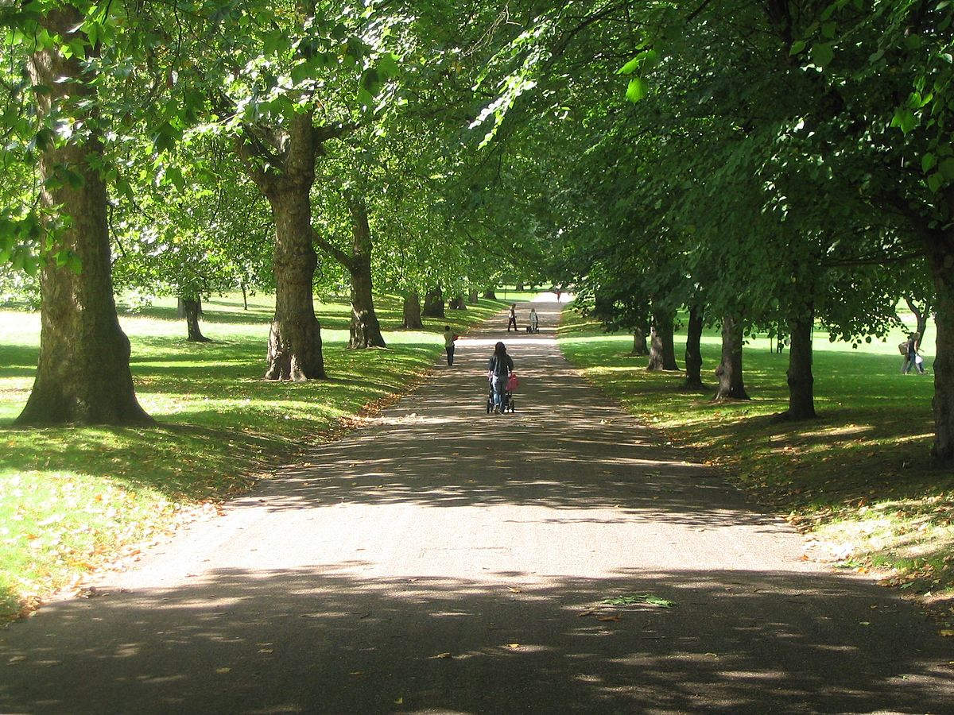

2.Ćwiczenia ortofoniczne Odgłosy przyrody.

Dzieci powtarzają : bzyczenie osy (bzzz, bzzz), odgłos wiatru (fiu, fiu ), chód konia (kląskanie). Odgłosy mogą być powtarzane w różnych kombinacjach (np. odlot ptaków – śpiew ptaków – chód konia).

3.Zabawa relaksacyjna Odpoczynek na łonie natury. (muzyka na grupie FB)

Prosimy, aby dzieci położyły się na plecach i posłuchały jego opowieści z zamkniętymi oczami (w tle słychać ciche dźwięki muzyki).

Postanowiliśmy wspólnie wybrać się do lasu. Spakowaliśmy nasze plecaki i dziarsko wyruszyliśmy przed siebie. Wsiedliśmy do pociągu, który zatrzymał się w małej miejscowości. Ponieważ dzień był słoneczny, zrobiliśmy sobie spacer. Po dotarciu na miejsce naszym oczom ukazała się piękna i cicha polana. Nie było tam nikogo. Słychać było tylko śpiew ptaków i szum drzew. Rozłożyliśmy koce i położyliśmy się na nich, obserwując, jak na niebie wolno przesuwają się chmury. Zasnęliśmy. Po jakimś czasie obudziło nas kapa-nie kropel deszczu. Szybko zebraliśmy nasze rzeczy i pobiegliśmy do pociągu, który zawiózł nas do naszej miejscowości. To była cudowna wyprawa!

Dzieci otwierają oczy i opowiadają o swoich wrażeniach (co słyszały, czy to było przyjemne). Mogą naśladować poszczególne etapy opowieści (np. pakowanie plecaka, spacer, leżenie na kocach, bieg).

4. Wprowadzenie do zajęć – rozmowa na podstawie obrazków.

Obrazki motyli: cytrynka i pazia królowej.

N. prezentuje dzieciom obrazki. Pyta, czy wiedzą, co one przedstawiają i jak nazywają się oba mo-tyle. Jeśli dzieci nie wiedzą, N. podaje obie nazwy i wskazuje odpowiednie obrazki. Na zakończenie podnosi obrazki w różnej kolejności (np. cytrynek – cytrynek – paź królowej...), a dzieci wypowiadają nazwy motyli, które przedstawia obrazek.
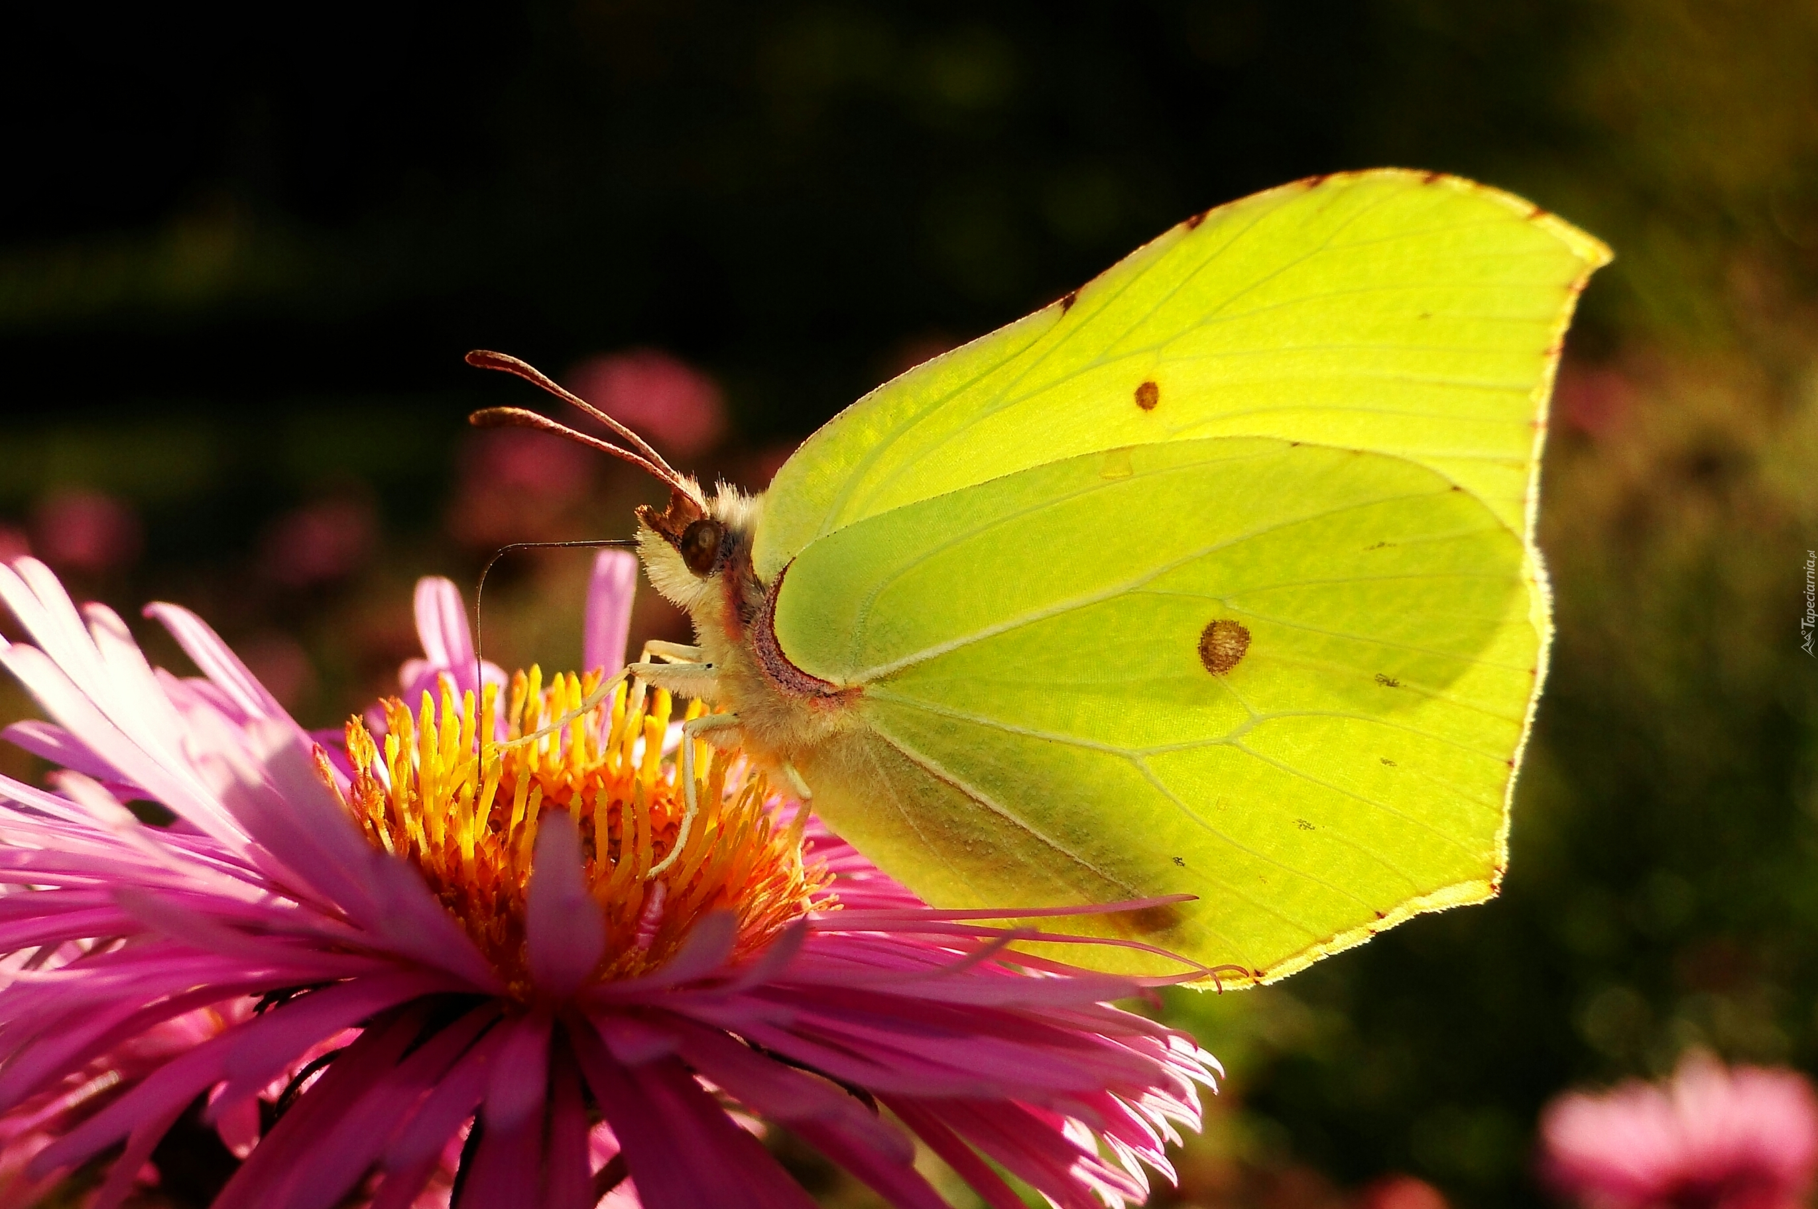
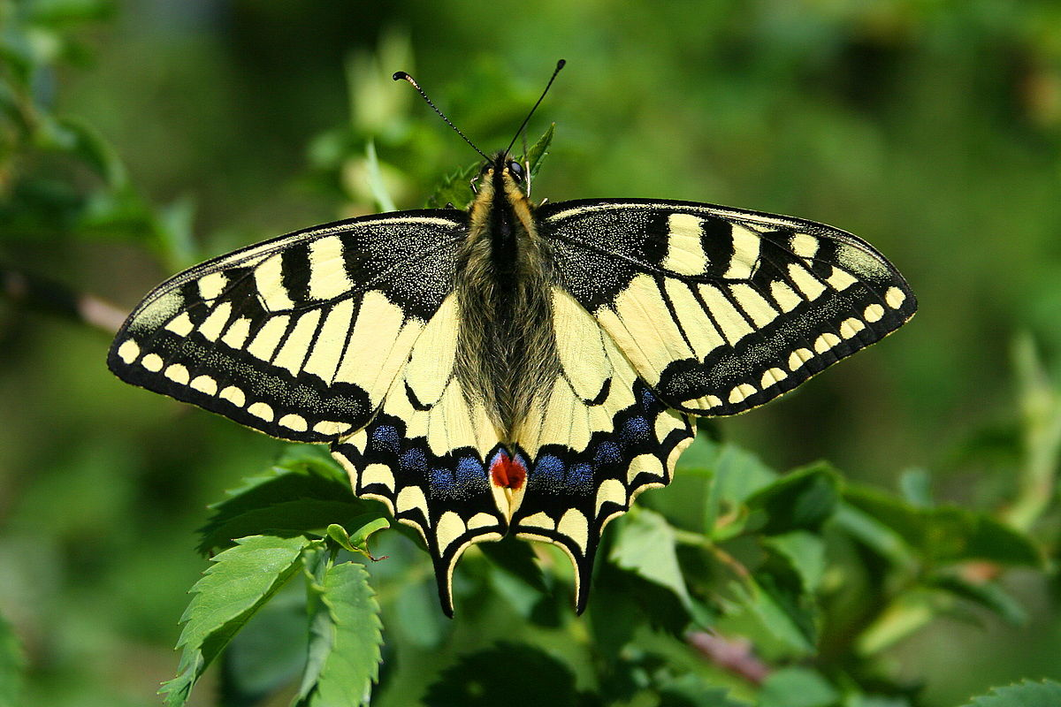

5. Osłuchanie ze słowami i melodią piosenki Motylek (sł. i muz. B. Forma). (utwór na grupie FB)

Motylek, motylek fruwa nad łąką,

przez chwilę rozmawia z piękną biedronką.

Ref.: Wietrzyk wesołą piosenkę gra:

tralalalala, tralalala.

Na skrzydłach motyla mienią się wzory, do tańca zaprasza mrówki i pszczoły.

Ref.: Wietrzyk wesołą…

Motylek, motylek na listku siada, kołysze się, bo to świetna zabawa.

Ref.: Wietrzyk wesołą…

• Rozmowa na podstawie wysłuchanego utworu.

−Gdzie latał motylek?
−Z kim rozmawiał motylek?

−Co mieniło się na skrzydłach motyla?

−Kogo motylek zapraszał do tańca?
−Jakie zabawy najbardziej lubią motyle?

−A w co wy najbardziej lubicie się bawić na świeżym powietrzu?

(Nauka refrenu piosenki Motylek fragmentami)

6. Praca plastyczna Symetryczne wzory.

Dla każdego dziecka: farby, pędzle, kontur motyla (na pół)

Dzieci na jednej połowie malują grubą warstwą farby plamki na skrzydle motyla . Składają prace na pół, wzdłuż zagięcia, i mocno dociskają dłonią – odbijają namalowane wzory.



